SIPAC - Sistema Integrado de Patrimônio,   
 Administração e Contratos

Orientações Para Atendimento De Chamados

Responsável: Ana Carina Mendes (Coordenação SIPAC)

Versão 1.0 - Data de atualização: 22/02/2019

Histórico de Revisões

| **Data** | **Versão** | **Descrição** | **Autor** |
| --- | --- | --- | --- |
| 25/05/16 | 0.1 | Versão inicial. | Ana Carina |
| 25/05/16 | 0.4 | Inclusão do tópico “Mudança da unidade de exercício” e alteração de layout do documento. | Carine Leal |
| 30/05/16 | 0.5 | Atualização do tópico “Mudança da unidade de exercício” após conversa de Carla com a PRODEP. | Carine Leal |
| 05/04/18 | 0.6 | Adicionando o tópico “Tipos de chamados por sistema” e “Permissão Gestor CAPES-PROAP”. | Carine Leal |
| 18/04/18 | 0.7 | Alterando o tópico “Tipos de chamados por sistema” baseado na reunião do dia 17/04/2018 com Carla Araújo, Ana Carina e Carine Leal | Carine Leal |
| 04/05/18 | 0.8 | Atualização da seção “1. Tipos de Chamados por Sistema” baseada na reunião com Carla Araújo no dia 04/05/18. | Ana Carina M. Almeida |
| 10/09/18 | 0.9 | Inclusão dos tópicos 2, 2.1, 2.4,2.12, 2.13 e 2.14 | Gabriel Trindade |
| 22/02/2019 | 1.0 | 01) Inclusão dos procedimentos de atendimento dos sistemas: SIPAT (Sistema de Patrimônio); SIPAC / PEN (Processo Eletrônico); e SIPAC (Cadastro de Equipamentos de Climatização - Módulo de Infraestrutura / Sumai). 02) Procedimento para criar Tickets no Redmine. | Larissa Machado, Wilson Santos, Uoston Souza, Luiza Braga, Jose Carlos Queiróz. |

1. **Tipos de chamados por sistema**

|  |  |  |  |  |  |
| --- | --- | --- | --- | --- | --- |
| **TIPO DE CHAMADO** | **SIPAC** | **SIGADMIN** | **SIGRH** | **SIGAA** | **Observação** |
| Mudança de unidade de lotação do servidor. |  |  | X |  | Realizado mensalmente através da rotina de “Fita Espelho” importada do SIAPE. |
| Mudança de unidade de lotação do usuário | X |  |  |  | É realizado apenas quando a unidade de lotação do servidor é igual a unidade de lotação informada pelo usuário-solicitante. |
| Cadastro / Atualização de chefias das unidades designada na “Fita Espelho” (dirigentes). |  |  | X |  | Atualizada mensalmente através da rotina de “Fita Espelho” importada do SIAPE. |
| Cadastro / Atualização de pontos focais (servidores que possuem algum nível de responsabilidade em uma unidade) | X |  |  |  | Ao cadastrar a responsabilidade de chefia, informar a data fim de vigência (2 anos a partir da data atual). Ver item 2.1. |
| Alteração de dados cadastrais do usuário (servidor) no SIGADMIN: login, email, senha e nome. | X | X | X |  |  |
| Alteração de dados cadastrais do usuário (terceirizados e bolsistas) no SIGADMIN: login, email, senha, nome, CPF, Sexo. | X | X | X |  |  |
| Inativação de login de usuário | X | X | X |  | Antes de inativar o usuário, consultar no SIP/SIGRH se a inativação está correta (caso seja um servidor) e remover todas as permissões do(s) sistema(s) associadas ao seu login. |
| Atualização da estrutura organizacional da UFBA (criação de setores, nome de unidades, etc) |  | X |  |  |  |
| Cadastro e atualização da unidade do usuário | X |  | X |  | A atualização automática através do SIGRH está funcionando. Desta forma, cada sistema deve atualizar a unidade do seu usuário. Ver item 2.2. |
| Cadastro e atualização de unidades extras ao login do usuário. | X |  |  |  | Esta funcionalidade está disponível apenas para o SIPAC. |
| Atualização de permissões dos usuários nos respectivos sistemas. | X | X | X |  | Cada sistema possui seu processo de concessão de permissões. |
| Bugs, novas funcionalidades e esclarecimento de dúvidas. | X | X | X |  |  |

Observação: A alteração de dados cadastrais do usuário (servidor) no SIGADMIN (matrícula SIAPE, CPF, Sexo) é realizada mensalmente através da rotina de “Fita Espelho” importada do SIAPE.

1. **Orientações para resolução de alguns Tipos de Chamados**

Neste documento serão descritos os principais tipos de chamados encaminhados para as equipes de atendimento dos SIG’s. Caso a resposta ou solução para o que procura não esteja descrita aqui é possível acessar o Redmine ([www.projetos.ufba.br](http://www.projetos.ufba.br/)) para ampliar a busca. O tempo médio de atendimento (TMA) por telefone definido é 30 de minutos, e por ticket é 1 hora.

Quando um chamado vier incompleto, faltando informações ou com dados inconsistentes, devemos informar através do item *“Acompanhamento”* o que falta para atendê-lo, e o devolvemos para a Equipe de Atendimento do Helpdesk (Nível N1).

* 1. **Cadastro / Atualização de pontos focais**

Um ponto focal de uma unidade é todo e qualquer servidor que possui alguma designação (no SIGRH) em uma unidade, e que pode conceder ao mesmo um nível de responsabilidade de unidade no SIGADMIN como Chefe / Diretor, Vice-chefe ou Gerente.

Antes de cadastrar um servidor com um nível de responsabilidade de unidade é necessário primeiro consultar (através da funcionalidade: Consultar servidores) se o servidor possui alguma designação cadastrada no SIGRH. Se não houver, é necessário esperar o processamento da fita espelho. Se houver, o cadastro poderá ser efetuado.

Para cadastrar um servidor com um nível de responsabilidade de unidade é necessário acessar o caminho SIGADMIN, → Gestão de Unidades → Cadastro de Unidades → Listar/Alterar → Pesquisar a unidade desejada e clicar em “Cadastrar Responsáveis”.

Em seguida basta preencher os dados solicitados e clicar em “Cadastrar”.

Observação: Apesar de existirem os níveis Secretaria e Supervisor/Diretor Acadêmico, atualmente nenhum dos sistemas utiliza esses níveis. Portanto só são cadastrados Chefes, Vice-chefes e Gerentes de Unidade.

* 1. **Cadastro e atualização da unidade de lotação do usuário**

Ver descrição no item 1 - “Tipos de Chamados por Sistema”.

* 1. **Alteração em dados cadastrais do usuário**

Orientar o usuário a fazer a solicitação na PRODEP. Caso este já tenha feito a solicitação, perguntar ao usuário quando ele solicitou a alteração do nome na PRODEP;

* + - Caso o período seja menor do que 30 dias, então devemos solicitar que ele aguarde a atualização via SIAPE.
    - Caso seja maior do que 30 dias, devemos analisar se o nome do mesmo está atualizado na Fita Espelho.
    - Caso não esteja, devemos encaminhar ao usuário o link do formulário da CAT (PRODEP).
    - Caso esteja atualizado na Fita Espelho, devemos abrir um ticket no Redmine para análise da equipe de desenvolvimento do SIPAC.
* Caso o usuário não tenha feito a solicitação devemos encaminhar ao usuário o link do formulário da CAT (PRODEP).
  1. **Inclusão de unidades extras**
     1. **O que é Unidade Extra?**

É a unidade administrativa ou acadêmica que pode ser associada ao *login* de qualquer usuário do SIPAC, e que faz parte da estrutura organizacional da UFBA cadastrada neste sistema. O usuário pode ter uma ou mais Unidades Extras associadas ao seu *login*, além da unidade de lotação original (unidade de *logon)* informada no seu cadastro inicial do sistema.

**2.4.2** **Quando devemos associar uma Unidade Extra ao login do usuário?**

Uma Unidade Extra deve ser associada ao login do usuário sempre que ele for executar uma operação em algum módulo do SIPAC que exija que ele esteja logado em unidade diferente da sua lotação original (unidade de *logon*). Por exemplo, se o usuário desejar receber processos enviados para uma unidade diferente da sua unidade de *logon,* ele tem que solicitar que uma Unidade Extra (onde receberá o processo) seja associada ao seu login.

* + 1. **Como associar Unidade Extra ao login do usuário?**

A(s) Unidade(s) Extra(s) associada(s) ao login do usuário tem que pertencer à mesma estrutura hierárquica da sua unidade de *logon* cadastrada no SIPAC. Por exemplo, se a unidade de *logon* do usuário é cód. 12.01.42 (STI), somente unidades dentro da hierarquia da STI (exemplo: 12.01.42.01, 12.01.42.02, 12.01.42.02.02, etc) – pode (m) ser cadastrada(s) como Unidade Extra para este usuário.

Para associar Unidade Extra ao login do usuário, seguir o caminho abaixo:

CAMINHO: Entrar SIPAC (Login / Senha) => Módulo SIGADMIN => Gestão de Unidades => Responsáveis por Unidade => Adicionar Unidades Extras aos Usuários => Informar *“Login”* do usuário => Clicar em *“Buscar*” => Clicar em *“Selecionar Usuário*” => Informar *“Unidade”* (código da Unidade Extra) => Clicar em *“Adicionar”* => Clicar em *“Confirmar”.*

* + 1. **Como o usuário altera a sua unidade de logon para a Unidade Extra desejada?**

Para o usuário se logar na Unidade Extra desejada é necessário alterar a sua unidade original de logon conforme descrito no caminho abaixo:

CAMINHO: Entrar no SIPAC (Login / Senha) => Clicar nas 02 Setas coloridas localizadas na parte superior esquerda da tela (Imagem-01 abaixo) => Selecionar *“Unidades do Usuário*” => Clicar em *“Alterar”.*

**IMAGEM- 01**

**UFBA - SIPAC -**

Sistema Integrado de Patrimônio, Administração e Contratos

*Tempo de Sessão:* 01:30

**NOME DO USUÁRIO**

Modificar a Unidade do Usuário **SUPERINTENDÊNCIA DE TECNOLOGIA DA INFORMA... (12.01.42)**

* 1. **Alteração de estrutura organizacional**
     1. **Criação de setores**
* Pesquisar no relatório da estrutura organizacional do SIGAdmin, se a unidade já existe na UFBA ou não.
  + Caso ela exista, informar ao usuário
  + Caso ela não exista, analisar se a proposta do usuário está coerente (se é possível a criação).

Obs.: As unidades acadêmicas têm autonomia para elaborar seu próprio estatuto e também definir sua estrutura organizacional. Portanto, devemos executar quaisquer solicitações de mudanças na estrutura de uma unidade acadêmica, se a requisição vier assinada pelo dirigente da unidade (?). Verificar!!! Confirmar!!!

**2.5.2 Atualização do nome de uma unidade**

Com a alteração do nome da Unidade o histórico dos servidores muda para a nova descrição da Unidade. Feito teste com Vivaldo, funcionário aposentado pelo CPD em 2013. A descrição de CPD para STI foi feita em 2014 e quando consultados os dados de Vivaldo, este aparece como STI.

O ideal seria inativar (preencher data fim) a unidade existente e criar uma nova. O único problema que vi é que a unidade inativada some da lista e não achei funcionalidade que pudesse acessá-la novamente.

*Preciso confirmar esse procedimento com Fernando.

* 1. **Mudança de lotação de servidores**
* Perguntar ao usuário quando a PRODEP fez a atualização da lotação;
  + Caso o período seja menor do que 30 dias, então devemos solicitar que ele aguarde a atualização via SIAPE (Fita Espelho).
  + Caso seja maior do que 30 dias, devemos analisar se a lotação está atualizada na Fita Espelho.
    - Caso não esteja, devemos ... solicitar que o usuário entre em contato com a PRODEP para verificação

Caso esteja atualizado na Fita Espelho, devemos abrir um ticket no Redmine para análise da equipe de desenvolvimento do SIPAC.

* 1. **Mudança de unidade de exercício**
* O usuário que é servidor UFBA cedido ou não à EBSERH (Empresa Brasileira de Serviços Hospitalares), a unidade de exercício dele deverá ser um setor do HUPES (Hospital Universitário Professor Edgard Santos) ou o próprio HUPES. Se o servidor não estiver com a unidade de exercício em um dos casos acima, verificar com o mesmo se foi feita a solicitação de atualização da unidade de exercício à PRODEP;
  + Caso tenha solicitado em menos do que 30 dias, solicitar ao usuário que aguarde a atualização via SIAPE
  + Caso seja maior do que 30 dias, solicitar por e-mail a equipe do SIP informações sobre unidade de exercício desse servidor.
  + Se no SIP também estiver errado, informar ao servidor que entre em contato com a PRODEP abrindo um processo no módulo de protocolo ou por meio da CAT (Central de atendimento) para solicitar alteração.
  + Se no SIP estiver certo, a equipe do SIPAC deve corrigir as informações de usuário no SIGADMIN e as informações do servidor no SIGRH.
  1. **Permissão Gestor CAPES-PROAP**

No formulário de solicitação de permissões do SIPAC, existe a permissão: "*Gestor CAPES-PROAP*". O acesso que o usuário precisa é atribuído automaticamente pelo sistema, quando o mesmo possui cargo de chefia. Desta forma, só é necessário o atendente verificar se o usuário possui cargo de chefia cadastrado no SIGADMIN.

Desse modo, quando o solicitante informar esse perfil no formulário enviado pelo Webdesk, deve-se realizar as ações abaixo:

Verificar no SIGADMIN se o usuário já possui algum perfil de chefia (exemplo: chefe, vice-chefe, gerente etc)

* + Caso o usuário **possua** perfil de chefia, responder ao solicitante que o mesmo já possui o acesso "*Gestor CAPES-PROAP*".
  + Caso o usuário **NÃO possua** perfil de chefia, encaminhar o chamado via Webdesk para o SIGRH para que seja avaliado.
  1. **Aluno como interessado no Processo**

Nenhuma descrição sobre este assunto.

* 1. **Cadastro de órgão externo**

**O que é *Órgão Externo?***

É um órgão público ou privado fora da estrutura organizacional interna da UFBA, que deve ser cadastrado no SIPAC para permitir que um processo desse sistema seja enviado para fora do domínio organizacional da Universidade.

Para cadastrar um Órgão Externo no SIPAC, seguir o caminho abaixo:

**CAMINHO: Entrar no SIPAC (Login / Senha) => Módulos => Protocolo => Administração => Cadastrar Órgão Externo => Informar *“Nome”, “Estado”, e “Esfera Administrativa*” do novo órgão => Clicar em “*Cadastrar”.***

* 1. **Processos antigos que foram “Apensados / Anexados”**

O módulo de Protocolo do sistema SIPAC foi implantado na UFBA no dia 02/03/2015 e até esse dia o sistema utilizado para gerenciar a tramitação de documentos era o SIAD – Sistema de Administração.

Quando houve a migração do SIAD para o SIPAC, todos os documentos e processos existentes no SIAD foram migrados para o SIPAC. E nessa migração, alguns processos foram juntados por apensação e por anexação da seguinte forma: um processo foi juntado a outro por apensação, e esse outro foi juntado com o primeiro através da juntada por anexação. Hoje, com a atual legislação, este cenário de juntadas não é permitido, porém o SIPAC ainda possui processos nesta situação.

Quando este cenário ocorre, nenhum dos processos pode ser tramitado devido as validações do SIPAC. Portanto, o usuário não consegue utilizar os processos.

Como resolver esses casos de juntadas irregulares de processos?

Um processo foi juntado a outro por apensação, e este outro foi juntado ao primeiro por anexação (ou vice-versa).

Primeiro, deve-se desfazer a juntada por apensação através da execução de um script no banco de dados (de produção). Em seguida, verificar se a juntada por anexação está seguindo rigorosamente estes pré-requisitos fundamentais: O(s) nome(s) do(s) interessado(s) dos 2 processos deve(m) ser o(s) mesmo(s) exatamente os mesmos. O processo mais antigo (criado/cadastrado primeiro) deve ser o processo principal da juntada. Cada processo deve ter, pelo menos, um documento dentro deles. Os processos devem ser do mesmo assunto (na versão 4.30.14.24 do SIPAC o assunto é tratado como sendo o campo “Tipo de Processo”). Caso a juntada não esteja seguindo, deve-se orientar o usuário (precisa ter a unidade de lotação no SIGADMIN ou uma unidade extra associada ao seu login igual à unidade na qual o processo está e possuir a permissão “ENVIAR PROTOCOLO”) que tem interesse em tramitar este processo para utilizar a funcionalidade “Alterar processo” (após a execução do script no banco de dados de produção) para desfazer a apensação de processos) para modificá-lo conforme os pré-requisitos da juntada por anexação listados anteriormente.

Maiores informações nos itens 2.10.1 e 2.10.2 da Portaria Interministerial MJ e MP nº 1677-2015.

* 1. **Cadastro de UASG**

**O que *é UASG* ?**

A sigla UASG significa *“Unidade Administrativa de Serviços Gerais”,* e o seu cadastramento no SIPAC é realizado pelo Setor de Compras da Coordenação de Material e Patrimônio (CMP/UFBA), seguindo o caminho abaixo:

CAMINHO: Entrar no SIPAC (Login / Senha) => Módulos => Compras => Cadastro => Pessoa Física/Jurídica => Cadastrar.

O responsável por este cadastro tem que ter permissão de *“Gestor de Licitação”* associada ao seu login do SIPAC.

A relação completa de todas as UASG’s pode ser consultada através do caminho abaixo:

**CAMINHO: Entrar no site** [**www.comprasgovernamentais.gov.br**](http://www.comprasgovernamentais.gov.br/) **=> Gestor Público => Consulta => Compras Governamentais => Unidades Administrativas de Serviços Gerais.**

* 1. **Procedimentos para criação de tickets no REDMINE**

O Redmine é uma ferramenta para gestão de defeitos e tarefas.

A gestão é realizada por meio da criação de tickets. No RedMine, existem 3 tipos distintos de tickets:

* **Bug**

Especifica um defeito detectado no sistema.

* **Funcionalidade**

Especifica uma nova funcionalidade que deve ser implantada no sistema.

* **Tarefa**

Especifica a realização de uma atividade relacionada a outro (s) ticket (s) ou uma tarefa independente de ticket relacionada ao sistema.

Ao criar um ticket é preciso ter em mente que algumas informações básicas são necessárias para que as equipes de desenvolvimento e testes possam realizar as correções, as verificações e as validações de maneira correta e eficiente.

Algumas das **informações básicas** que devem constar em um ticket são:

* **Caminho**

É a localização do problema no sistema.  
  
Por exemplo, se um comportamento inesperado é exibido ao tentar cadastrar um processo por meio do Módulo de Protocolos, o caminho a ser informado no ticket deve ser: **Módulo > Protocolo > Aba Processos > Seção Cadastro > Cadastrar Processo**  
  
No caso de tickets do tipo Funcionalidade ou Tarefa, a descrição de um caminho nem sempre vai ser necessária.

* **Problema / Funcionalidade / Tarefa**

É a descrição do problema a ser resolvido, da funcionalidade a ser implementada ou da tarefa a ser realizada.   
  
Por exemplo, se um comportamento inesperado é exibido ao tentar cadastrar um processo por meio do Módulo de Protocolos, a descrição do problema a ser informado no ticket deve ser: “Ao tentar criar um processo por meio do caminho descrito, o sistema exibe comportamento inesperado. Segue “*stacktrace*”.

**Observação:**

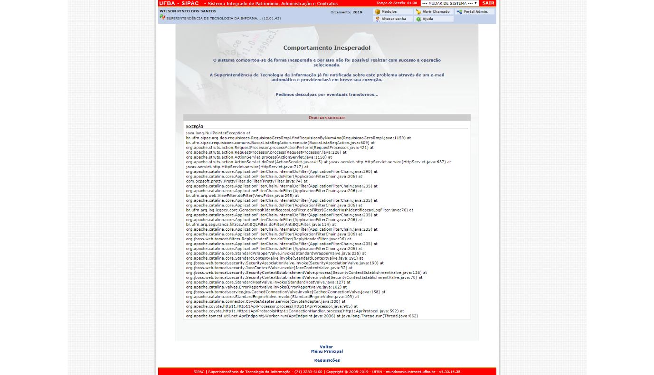Ao criar um ticket do tipo Bug, que especifica um problema do tipo comportamento inesperado, é preciso informar o *stacktrace* apresentado pelo sistema. O *stacktrace* é informado no momento em que o comportamento inesperado ocorre.

* **Comportamento Esperado**

No caso de um defeito, é o comportamento que o sistema deve exibir sem o defeito.

No caso de uma funcionalidade, é como a funcionalidade deve se comportar ou como o sistema deve se comportar após a implementação da funcionalidade.

No caso de uma tarefa, a descrição do comportamento esperado nem sempre será necessária.

* **Comportamento Apresentado**

É a descrição de como o sistema está se comportando.   
  
No caso de um defeito, a descrição do comportamento apresentado é a descrição do problema. Por isso, caso a descrição do problema já tenha sido informada, não há a necessidade de descrever o comportamento apresentado ou vice-versa.

No caso de uma funcionalidade, o comportamento apresentado é a descrição de como o sistema funciona sem a implementação da funcionalidade ou a descrição de como um determinado procedimento é realizado sem essa funcionalidade.

Por exemplo, se um usuário cadastrar um chamado solicitando a implementação de uma funcionalidade para realizar a consolidação das notas de empenho e informa que atualmente a realização desse procedimento é feita manualmente, então o comportamento apresentado a ser informado no ticket deve ser: “Atualmente, a consolidação das notas de empenho é realizada manualmente. ”.

No caso de uma tarefa, a descrição do comportamento apresentado nem sempre será necessária.

* **Casos de Teste / Procedimento**

Os casos de teste auxiliam, principalmente, a equipe de testes a verificar e validar se as correções foram aplicadas corretamente ou se uma funcionalidade implementada se comporta da maneira esperada.

Ao criar casos de teste em um ticket, tenha em mente que eles são uma espécie de passo-a-passo ou procedimento do que fazer para realizar a verificação e a validação de soluções e funcionalidades.

**Exemplo**: para testar se o sistema envia e-mail, com as tabelas de pedidos de acesso à informação a vencer e vencidos, para uma unidade e para o chefe dessa unidade

* + Por meio do caminho X, pesquise por uma unidade
  + Clique no ícone "Cadastrar Informações Organizacionais"
  + Insira um e-mail acessível no campo "E-mail Oficial"
  + Clique em "Atualizar"
  + Por meio do caminho X, pesquise pela mesma unidade pesquisada anteriormente
  + Clique no ícone "Cadastrar Responsáveis"
  + Verifique se a unidade escolhida possui algum servidor com Nível de Responsabilidade igual a Chefe/Diretor e com mandato vigente:
    - Caso possua, siga para o próximo passo
    - Caso contrário, adicione um servidor com Nível de Responsabilidade igual a Chefe/Diretor
  + Por meio do caminho X, pesquise o servidor lotado como Chefe/Diretor, com mandato vigente, da unidade pesquisada anteriormente
  + Insira outro e-mail (diferente do inserido na unidade) acessível no campo "E-mail"
  + Clique em "Atualizar"
  + Por meio do caminho X, cadastre três pedidos de acesso à informação para a unidade escolhida nos passos anteriores:
    - Pedido 1: a Data do Pedido igual a data anterior ao dia atual
    - Pedido 2: a Data do Pedido igual a data atual
    - Pedido 3: a Data do Pedido igual a data posterior ao dia atual
  + Por meio do caminho X, busque pelo timerbr.ufrn.sipac.acesso_informacao.timers.TimerPedidosInformacaoAVencer
  + Clique no ícone "Executar Tarefa"
* **Evidências**

São informações visuais, como *screenshots*, que auxiliam tanto a equipe de desenvolvimento quanto a equipe de testes a localizar e entender os defeitos e/ou funcionalidades.

Ao coletar evidências, deixe sempre claro a versão do sistema no qual a evidência foi coletada, assim como o usuário e a unidade com os quais você estava logado no momento de coleta da evidência.

O anexo de evidências é muito importante e deve ser feito sempre que possível.

* **Solução**

No caso de um defeito, a solução é, literalmente, a descrição da solução para o defeito em questão.

Muitas vezes, ao criar um ticket para gerenciamento de um defeito, o criador sabe o que deve ser feito para solucionar o problema.

* 1. **Procedimentos de atendimento das demandas da sumai**

1. **Cadastro de Equipamentos de Climatização**

* Foi acordado em reunião realizada com a equipe do SIPAC e da SUMAI que as listas de novos equipamentos a serem cadastrados no sistema serão enviadas toda segunda-feira por meio de chamado no HelpDesk.
* Após o recebimento da lista, deve ser aberto um ticket no RedMine contendo as informações passadas no chamado assim como a própria lista, que deve ser um arquivo .csv (ou de tipo semelhante). O ticket deve ser atribuído para Silvio.
* Após a abertura do ticket, o número do mesmo deve ser colocado no chamado como Tarefa.
* Chamados criados antes ou depois da segunda-feira, ficarão em espera e só serão resolvidos na segunda-feira mais próxima.

1. **Requisições de Manutenção realizadas pelos usuários do Módulo de Infraestrutura/SIPAC**
   1. **Caminhos**

**Caminho 1**:   
Portal Administrativo > Requisições > Infraestrutura > Manutenção > Cadastrar Requisição

**Caminho 2**:  
Módulos > Infraestrutura > Aba Requisições > Seção Requisições > Cadastrar Requisição

**Caminho 3**:  
Módulos > Patrimônio Móvel > Aba Relatórios > Seção Bens > Inventário

**Caminho 4:**Portal Administrativo > Patrimônio Móvel > Consultar Bens

* 1. **Introdução**

Este fluxo representa quais são os procedimentos a serem realizados quando um usuário do Módulo de Infraestrutura ou do SIPAC tenta cadastrar uma requisição de manutenção para o núcleo de climatização por meio do Caminho 1 ou do Caminho 2.

Para que o usuário consiga cadastrar requisições sem problemas, as seguintes condições devem ser satisfeitas:

* Usuário cadastrado no SIPAC
* Permissão “Requisitor SUPINFRA” associada ao usuário
* Saber quais são os RGs (Registros Gerais) dos equipamentos para os quais o usuário deseja cadastrar requisições  
  1. **Cenários pré-fluxo:**
* **Equipamento de ar condicionado é novo**  
  **Orientação**: Entrar em contato com a SUMAI por meio do ramal 5836
* **Usuário não sabe o RG do equipamento**  
  **Orientação**: Cada equipamento de ar condicionado possui uma etiqueta indicando o número do RG associado. Oriente o usuário a verificar esse número na etiqueta do equipamento.
* **Equipamento não possui RG**  
  **Orientação**: Entrar em contato com a SUMAI por meio do ramal 5836
  1. **Fluxo**

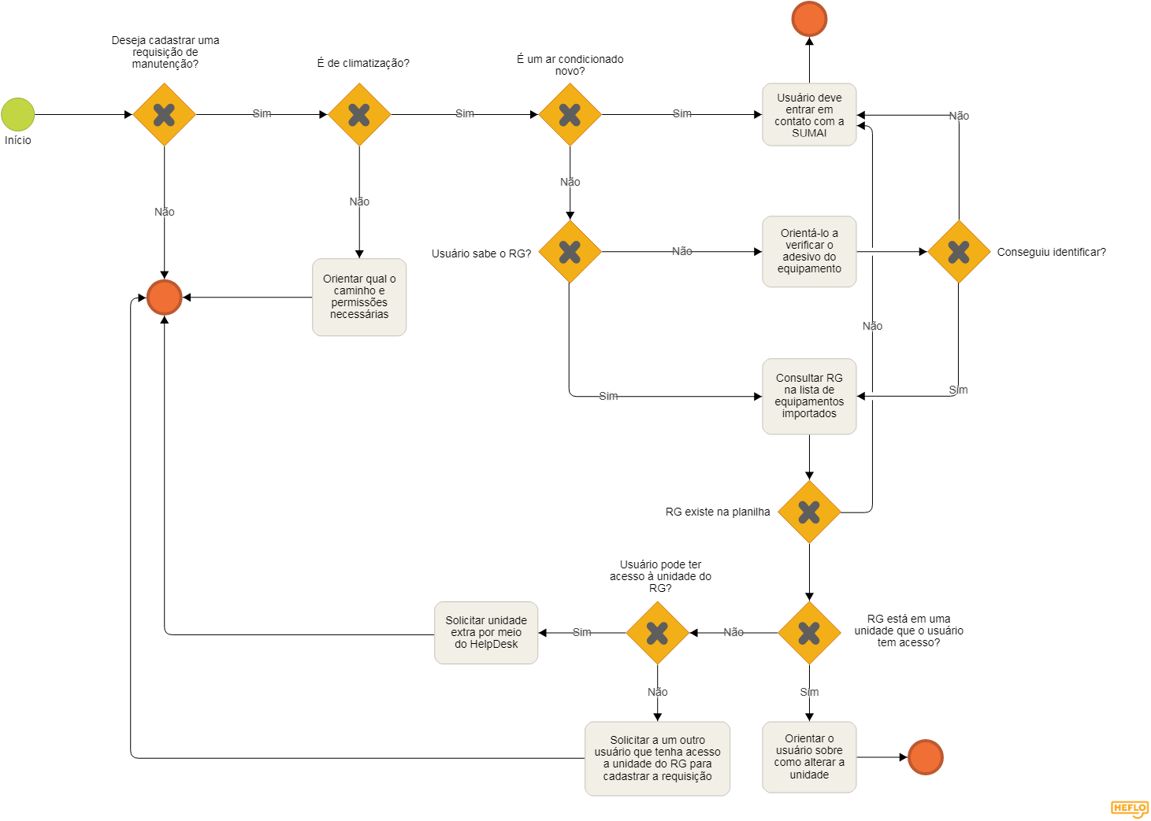

**Observação**:

* A lista de equipamentos importados para o sistema é gerada por meio do Caminho 3.  
  Para tal, basta seguir o caminho descrito, informar o Período como 01/01/2019 a data atual e clicar em “Gerar Relatório”.

Após o sistema gerar o relatório, clique em “Visualizar Relatório”. O download de um arquivo em PDF será realizado.

* Por meio do Caminho 4 é possível:
  + **Consultar RGs específicos**: para consultar RGs específicos, devemos informar o grupo de material 5212 e em seguida o número do RG desejado.
  + **Pesquisar todos os bens de uma unidade**: para pesquisar todos os bens (ar condicionados) de uma unidade, basta abrir o grupo de filtros "Informações Relativas à Localização do Bem" e informar o código da unidade desejada.
* Para os casos em que o usuário não deseja cadastrar uma requisição de manutenção, devem ser passadas as orientações padrões para os demais tipos de procedimento.
  1. **Fluxo de Atendimento SIPAT**

**2.17.1 Abertura do chamado:**

* 1. Usuário realiza a solicitação por e-mail ou telefone ao Helpdesk (N1_SERVICE DESK).
  2. O chamado é encaminhado ao Helpdesk (N4_SIS_PATRIMONIO);
     1. **Análise e Atendimento do chamado pela equipe N4_SIS_PATRIMONIO:**

Caso a solicitação trate-se de criação de usuário no Sistema de Patrimônio ou Reset da senha de acesso, ela é atendida da seguinte forma:

* + 1. **Abertura do chamado para criar usuário no banco de dados do SIPAT:**

Analista abre um chamado para o DBA (N3_Banco de Dados) através do Webdesk (GLPI), solicitando a criação do acesso ou o reset da senha. O prazo de resposta é em média de 48 horas.

* + 1. **Vincular o usuário criado no banco de dados à aplicação SIPAT:**

O DBA responde o chamado aberto pelo analista, informando o usuário criado com a senha inicial ‘cpdufba’:

1. O analista da Equipe N4_SIS_PATRIMONIO realiza a consulta do usuário que foi criado no banco de dados na aplicação **Usuário_SIPAT** para verificar se já existe. Se não existir um outro usuário igual, então é selecionada a opção “Inserir”, informando o usuário criado e selecionando a unidade de lotação do servidor. Em seguida, basta clicar na opção ‘Salvar’ para concluir o procedimento.
2. O chamado aberto pelo usuário é respondido, informando o login criado e a senha inicial ‘cpdufba’.
   * 1. **Observações:**
   1. O sistema sempre vincula a primeira unidade da lista, mesmo que seja selecionada outra unidade na aplicação **Usuário_SIPAT**. Isso não gera impacto para o usuário, pois as unidades ficam na mesma hierarquia administrativa da unidade de lotação.
   2. Para evitar duplicidade de usuários criados ou abertura de chamado com informações incorretas para o DBA (N3_Banco de Dados) como login incorreto, deve-se fazer uma breve análise no histórico de chamados do SIPAT no GLPI através de filtros na busca para confirmar se o usuário já possui acesso ao sistema, qual o login correto etc.
   3. Caso a solicitação seja a criação de usuário com perfil de gestor do SIPAT, o usuário deve solicitar que a CMP envie e-mail com a autorização do acesso.
   4. Se o chamado for referente à falha na aplicação SIPAT, a análise é realizada em conjunto com a coordenação da Equipe N4_SIS_PATRIMONIO.

**2.18 O que é o Processo Eletrônico Nacional (PEN)?**

O Processo Eletrônico Nacional (PEN) faz parte do Programa Institucional UFBA SIM (Sistemas Integrados e Modernos), cuja implantação visa cumprir o Decreto Presidencial de nº 8.539/2015, que determina que a tramitação de processos e documentos em órgãos públicos aconteça exclusivamente por via eletrônica.

**2.18.1 O PEN na UFBA**

A implantação do PEN na UFBA tem ocorrido de forma gradual, por assunto. Atualmente apenas os processos com **Assuntos relacionados à Compras** (criados pela Coordenação de Material e Patrimônio - CMP) são criados exclusivamente de forma eletrônica, pelo SIPAC.

**2.18.2 O que mudou no SIPAC?**

Apesar de somente os processos de Compra já serem eletrônicos, uma outra mudança que afeta todo o SIPAC é a substituição do campo aberto “Tipo de Processo” pelo campo “Assunto do Processo” na tela Cadastrar Processos (que pode ser acessada pelos caminhos: a) Módulo de Protocolo -> Aba Processos -> Cadastro -> Cadastrar Processo e; b) Portal Administrativo -> Aba Protocolo -> Processos -> Cadastrar Processo, conforme Figura 1).

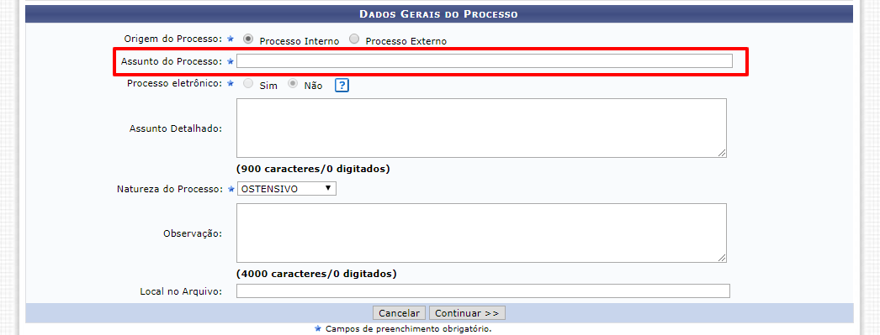

**Figura 1. Campo “Assunto do Documento” na tela de Cadastro de Processo.**

O mesmo vale para o Cadastro de Documentos, que passam a contar com o campo “Assunto do Documento” na Tela Cadastrar Documento (que pode ser acessada pelos caminhos: a) Módulo de Protocolo -> Aba Documentos -> Cadastro -> Cadastrar Documento e; b) Portal Administrativo -> Aba Protocolo -> Documentos -> Cadastrar Documento, conforme Figura 2).

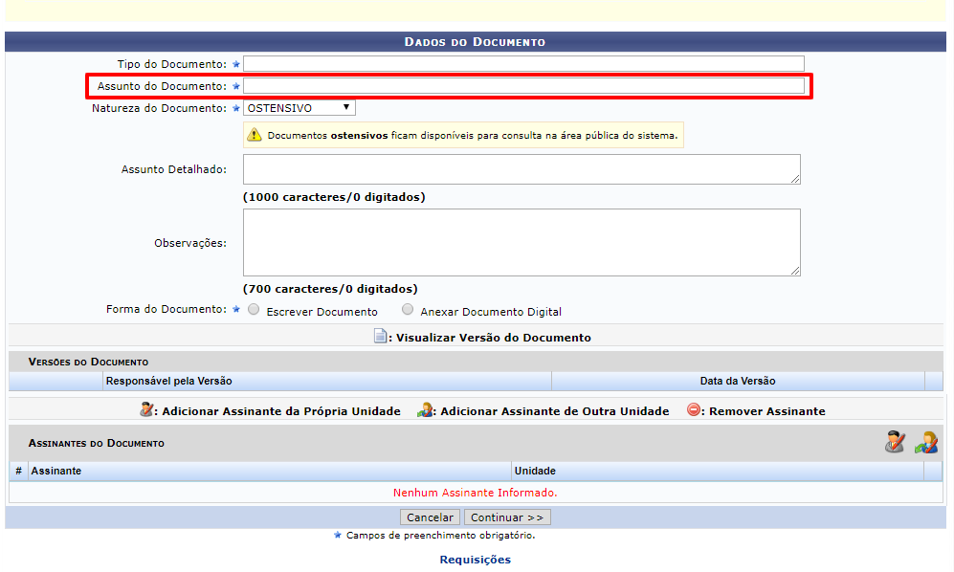 **Figura 2. Campo “Assunto do Documento” na tela de Cadastro de Documento.**

Os assuntos citados são definidos pelo Conselho Nacional de Arquivo (Conarq) e podem ser relacionados à [atividades-meio](http://www.siga.arquivonacional.gov.br/images/publicacoes/cctt_meio.pdf) (atividades administrativas) ou [atividades-fim](http://siga.arquivonacional.gov.br/images/codigos_tabelas/portaria_n0922011_codigo_de_classificacao_de_documentos_.pdf) (ensino superior, pesquisa, extensão, educação básica e profissional, e assistência estudantil) da UFBA. Tanto a tabela de atividades-meio quanto a de atividades-fim estão disponíveis para consulta no SIPAC, nas telas de criação de processos e documentos, conforme Figura 3.

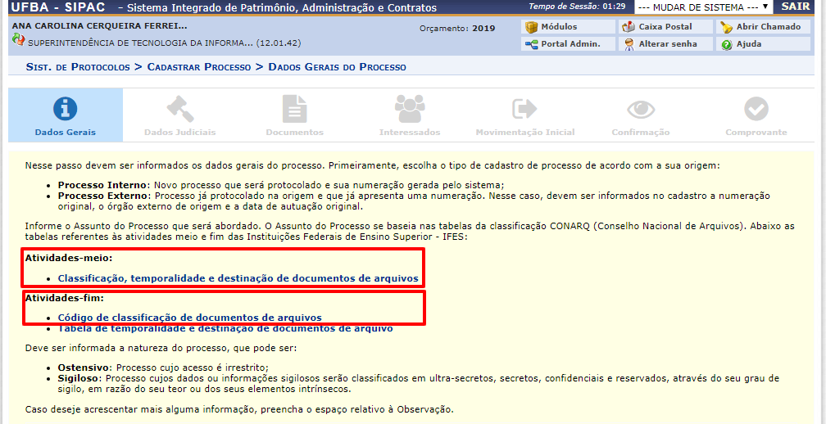

**Figura 3. Acesso à tabela de Classificação Conarq na tela de Cadastro do Processo.**

**2.18.3 Recomendações de Atendimento**

Caso cheguem chamados de usuários com dúvidas sobre qual é o assunto Conarq adequado para um determinado processo ou documento, a equipe de atendimento deve orientá-los a entrar em contato diretamente com os arquivistas da CAD (Coordenação de Arquivo e Documentação) por meio dos ramais 6985 ou 6086.